ČIŠĆENJE DVORIŠTA

ZADATAK:
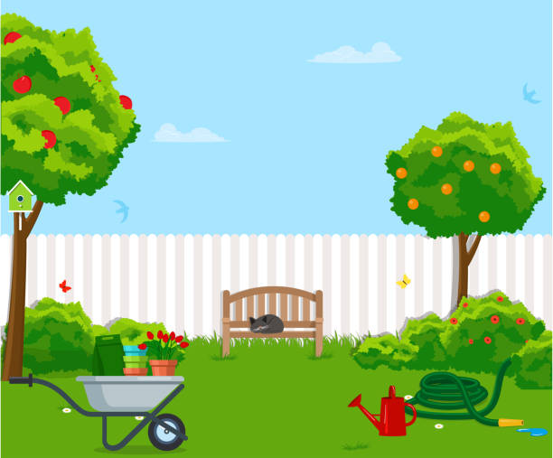
IZAĐI U DVORIŠTE SVOJE KUĆE

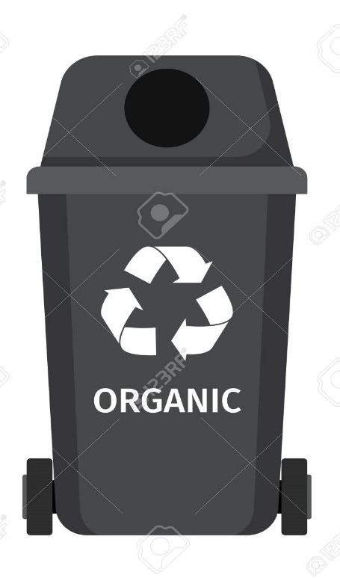
PA POKUPI LIŠĆE I GRANE I BACI IH U KANTU ZA ORGANSKI OTPAD.

